职业卫生检测技术服务信息公开表
用人单位  名称 | 中国船舶重工集团公司第七二五研究所青岛分部
地理位置 | 青岛市即墨区冯家河村
联系人 | 王军
调查专业  技术人员名单 | 王洪帅、贾健 | 调查时间 | 2023.03.30 | 陪同人 | 王军
采样专业  技术人员名单 | 王洪帅、张心 | 采样时间 | 2024.04.03 | 陪同人 | 王军
检测专业  技术人员名单 | 田立茹、常鑫钰、郭秀丽、孙颖、李笑笑、包红艳 |  | 检测时间 | 2024.04.03-2024.04.04
影像资料  （调查影像资料及采样影像资料） | 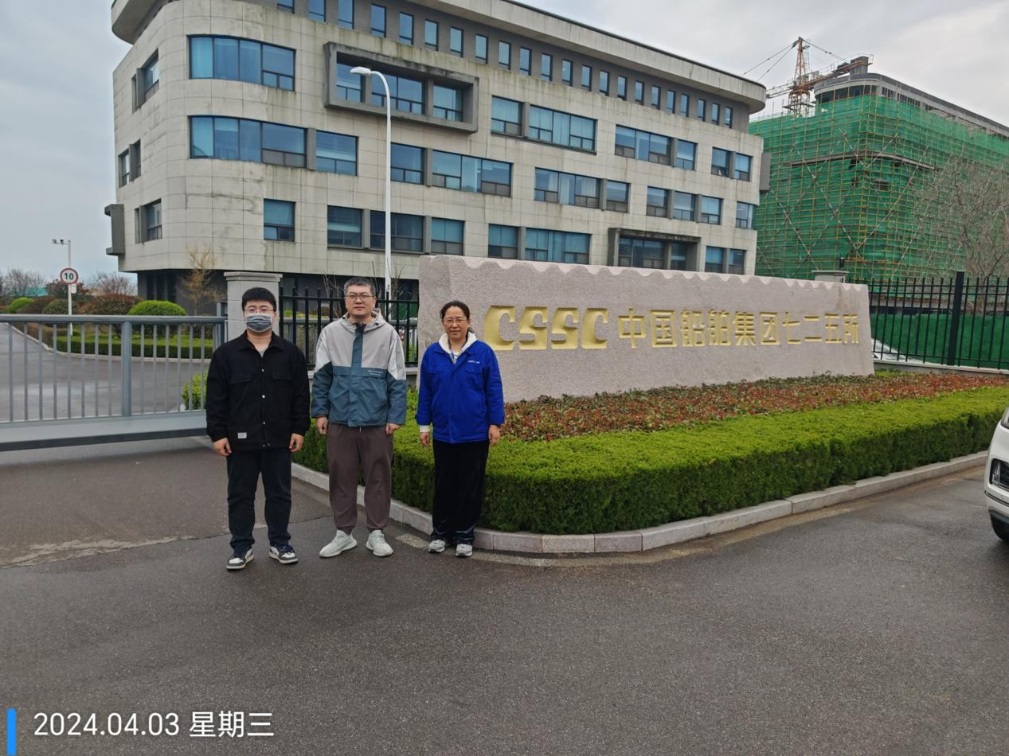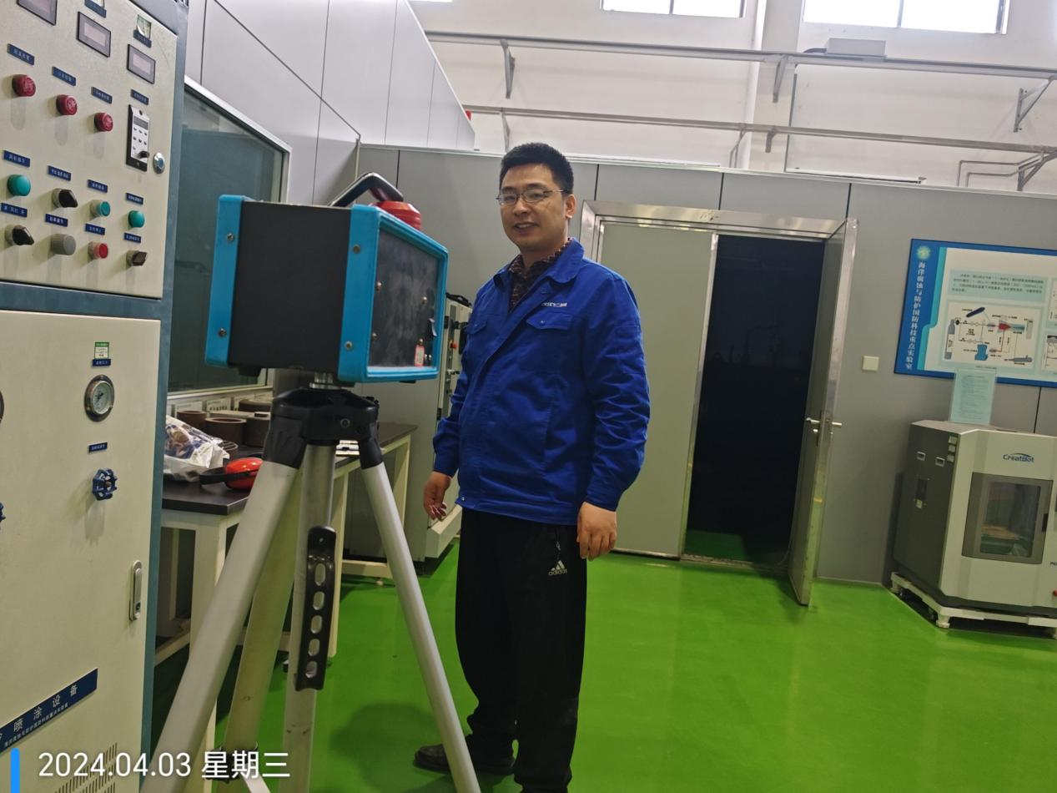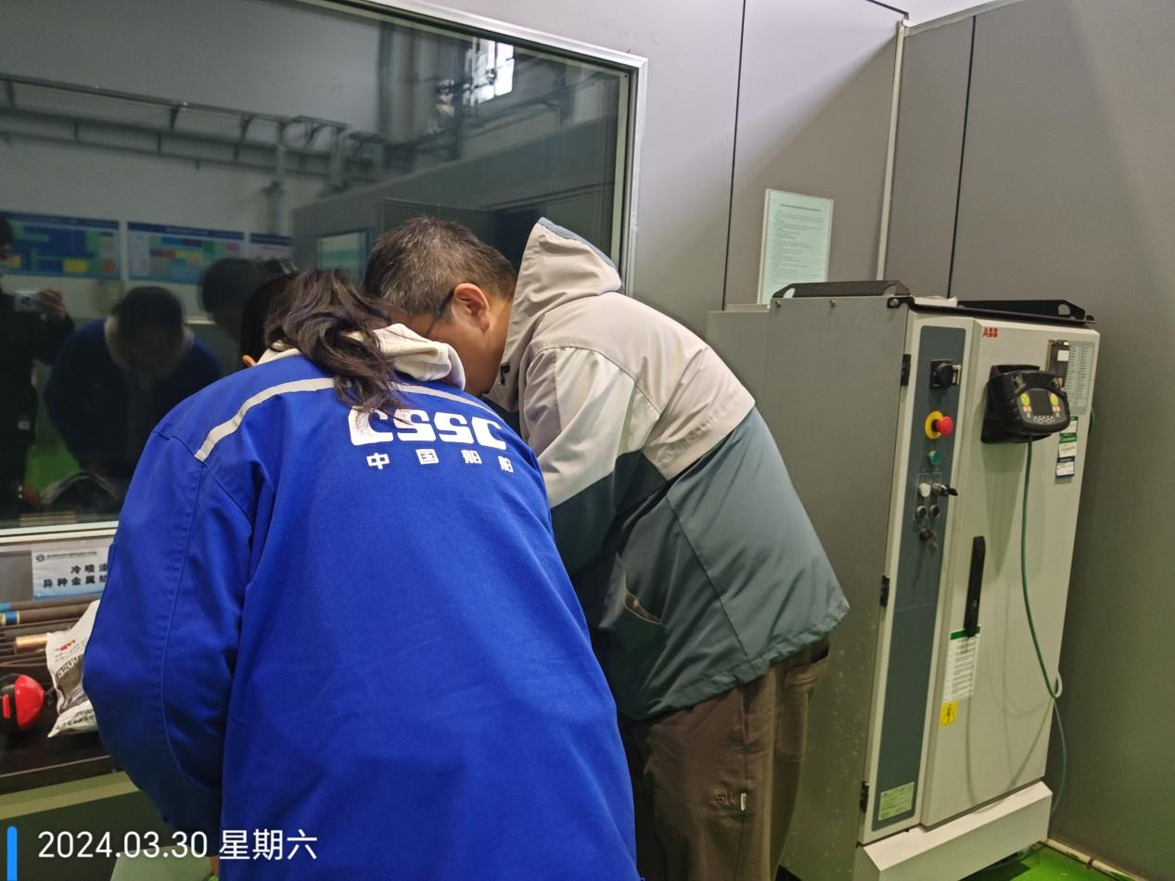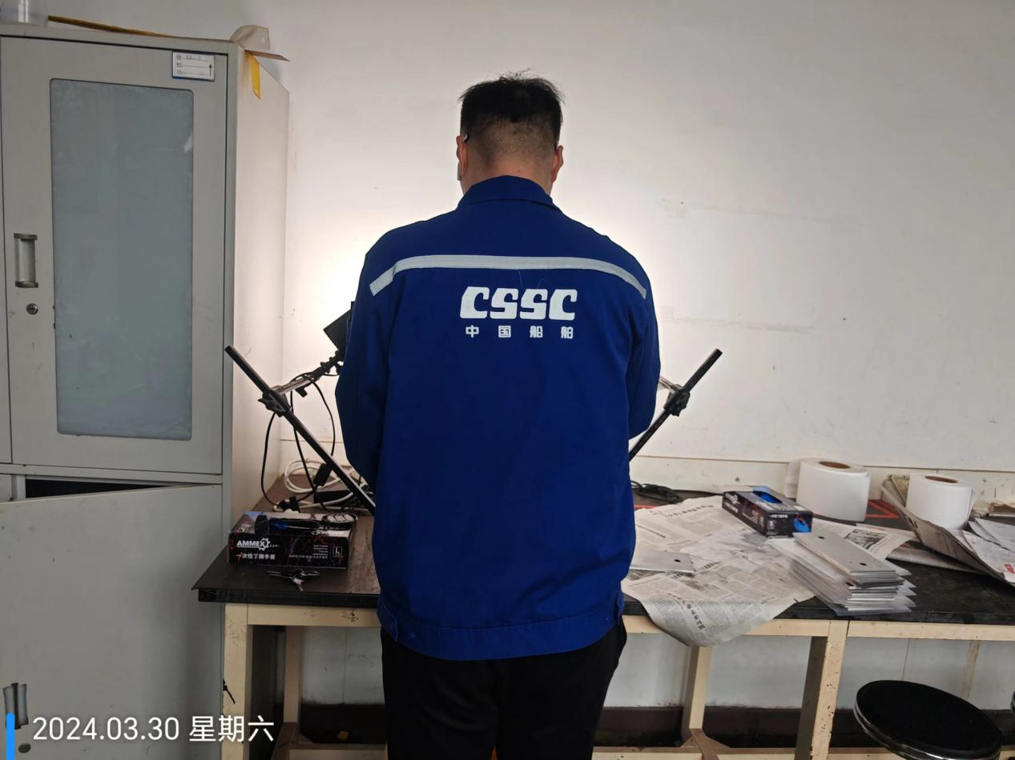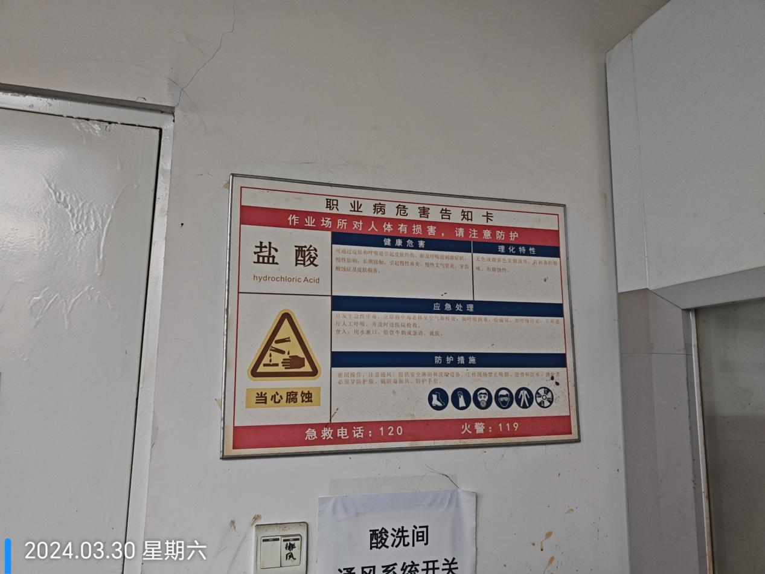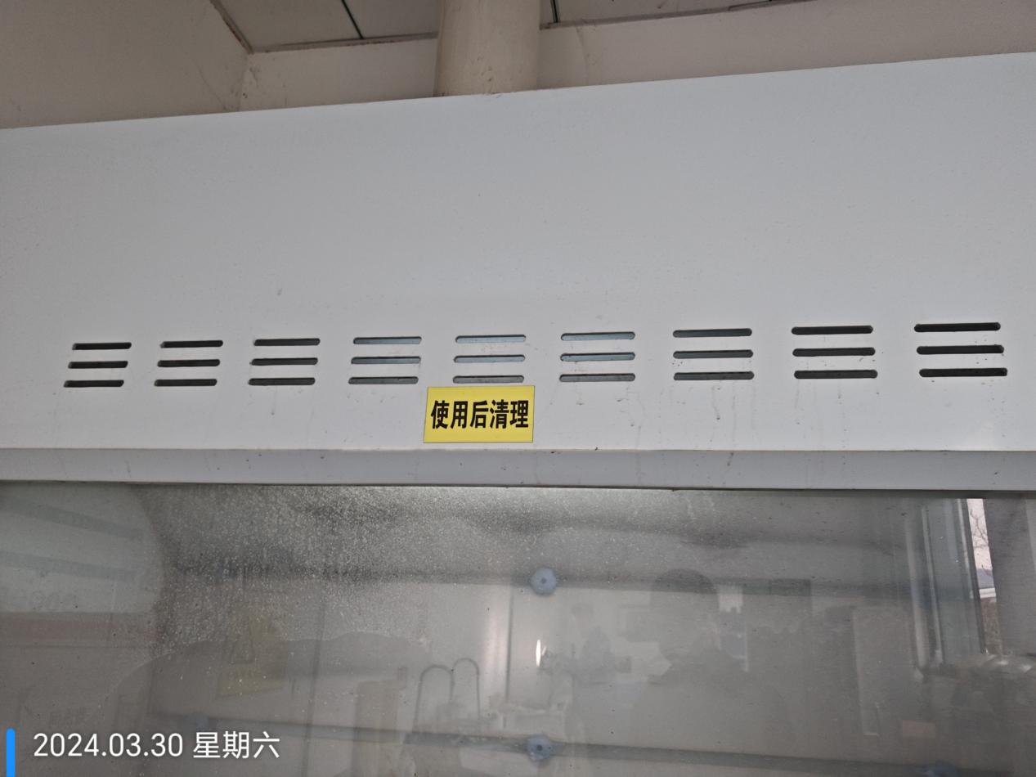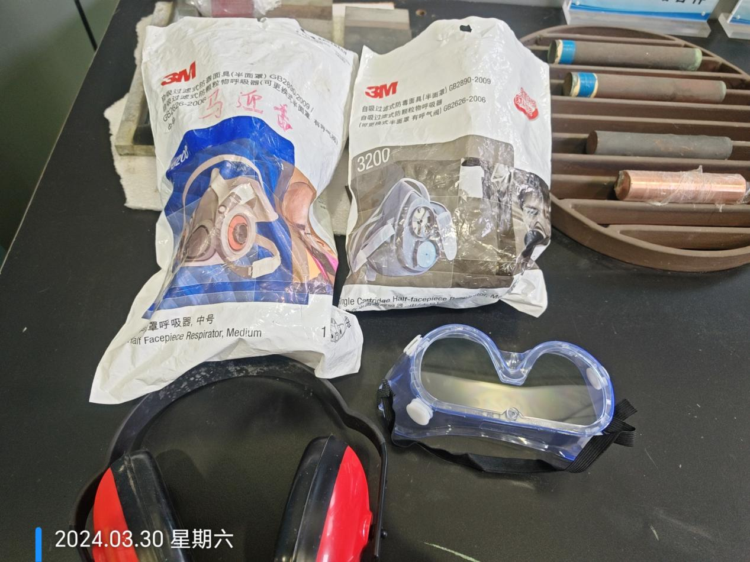
公示日期：2024.04.29

